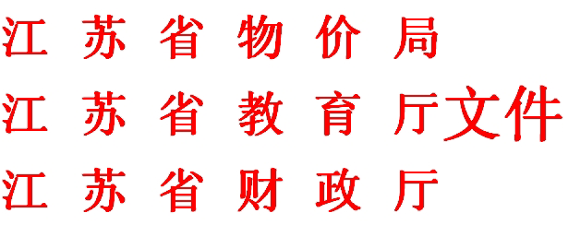
苏价费[2013]154号

江苏省物价局江苏省教育厅江苏省财政厅
关于民办高等学校收费标准等
有关问题的通知

各民办高等学校，各省辖市及省直管县（市）物价局（发改局）、教育局、财政局:
为贯彻《中华人民共和国民办教育促进法》，规范民办高等学校（含独立学院，下同）的收费行为，保障民办高等学校和学生的合法权益，促进民办教育事业的健康发展，根据国家发展改革委、教育部、劳动和社会保障部印发的《民办教育收费管理暂行办法》的规定，经省政府同意，现就规范和调整我省民办高等学校收费的有关问题通知如下：
一、结构性调整民办高等学校学费标准。民办高等学校学费标准由省物价局会同省教育厅、省财政厅制定。依据学科分类、学校层次，结构性调整民办高等学校学费标准，调整后的学费标准详见附件。各民办高等学校可根据办学条件、培养成本及生源情况，在规定的标准范围内确定具体学费标准，报省物价局、省教育厅、省财政厅备案。
二、完善民办高等学校学费监管及学生奖助政策。完善民办高等学校学费专户监管制度，学费收入纳入监管专户管理。规范民办高等学校财务行为，确保民办高等学校学费收入优先用于教学科研活动和改善办学条件，确保用于人才队伍、重点学科、教学改革、教学实验设备和图书购置等内涵建设的支出逐年增长。民办高等学校举办者不得将学费收入先行分成，除政府给予的奖助学金外，从学费收入中足额提取3%的经费，用于困难生学费减免、校内奖学金、助学金和特殊困难补助等支出。
三、学费调整实行“老生老办法、新生新办法”。新招录的学生按照新标准规定执行，老生仍按原学费标准执行至毕业。各民办高等学校应当按学年收费，不得跨学年预收。
四、加强民办高等学校收费管理。民办高等学校住宿费标准按照《江苏省物价局、江苏省财政厅、江苏省教育厅关于印发<高等学校社会化学生公寓收费管理暂行办法>的通知》（苏价费〔2002〕369号、苏财综〔2002〕162号）规定执行。民办高等学校服务性收费及代收费按照《江苏省物价局、江苏省财政厅、江苏省教育厅关于印发<江苏省高等学校服务性收费和代收费管理暂行办法>的通知》（苏价费〔2007〕270号、苏财综〔2007〕68号、苏教财〔2007〕36号）规定执行。民办高等学校退费按照《江苏省物价局、江苏省教育厅、江苏省劳动与社会保障厅关于转发国家发展和改革委员会、教育部、劳动与社会保障部<民办教育收费管理暂行办法>的通知》（苏价费〔2005〕103号）规定执行。各民办高等学校要自觉遵守有关规定，价格、教育、财政部门在各自职责范围内加大对民办高等学校收费监管，切实规范民办高等学校收费行为。
本通知自2013年秋季新学年起执行。《江苏省教委、江苏省财政厅、江苏省物价局关于对2000年民办高等学校收费标准的通知》（苏教财〔2000〕36号、苏财综〔2000〕86号、苏价费〔2000〕166号）同时废止。
附件：江苏省民办高等学校学费标准

2013年4月27日

抄送：国家发展改革委、教育部、财政部；省人民政府；省人力资源和社会保障厅。

江苏省物价局办公室 2013年4月28日印发

附件：

江苏省民办高等学校学费标准
（单位：元/生·学年）
类别 | 本科 | 专科
人文社科类 | 14000 | 12000
理工科类 | 15000 | 14000
医学、艺术类 | 16500 | 15000
注：此学费标准为最高标准，各民办高等学校根据办学条件、培养成本及生源情况可以下浮。

